Sammanställning minnesanteckningar
Branschrådsmöte mejeri, torsdag 4 februari 2021
kl. 10.00 – 14.30, Skype för företag

Närvarande:
Knis-Anna Björklöf Ersdotter, Vallkulla Mejeri
Agnes Otterbech, Mathantverket Voullerim
Ann Klensmeden, Åsbergets Gårdsmejeri
Malin Kumberg, Ådala Gård
Caroline Nielsen, Strömmens Gårdsmejeri
Ordförande och sekreterare:
Birgitta Sundin, Eldrimner
Sofia Ågren, Eldrimner

Inledning
Välkommen nya branschrådsmedlemmar & nytt från branschansvariga. & presentation, 5 min/person: + Hur är läget under Coronatiden med allt vad det innebär; särskilda önskemål på vad Eldrimner skulle kunna göra?
Anna
Gick Yh mejeri 2018/2019. Jobbat på Karl-Tövåsens fäbod med svärmor Tin i 6 år. Driver Valkulla mejeri med sambon Jerk och har tagit över Tins 8 fjällkor som kalvade första gången förra året. Tar hand om all mjölk själva (säljer ej till större mejeri). Ett snopet år att börja på, inga upparbetade försäljningskanaler än. Som tur var hade vi fäboden och REKO-ring. Har en gård på gång med plats för 22 kor i Våmhus utanför Mora.

Agnes
Jobbat i mejeri sedan 2014. 2 företag: Mathantverket i Voullerim som innefattar mejeri och annan livsmedelsproduktion. Det andra företaget håller 34 mjölkande fjällkor, totalt 100 kor på gården, Tror vi har den största besättningen av fjällkor i Sverige. Fokus på hårdost på opastöriserad mjölk. Byggde nytt mejeri 2018. Jobbat in oss bra m grossister, men sen kom feb/mars 2020 och coronaviruset. 50% av omsättningen försvann. Då fick vi tänka om, Vi satsade hårt på försäljning till REKO och till privatpersoner. Vi lade om fokus till färska mejeriprodukter. Lite tungjobbat, men klarade oss trots allt och har ökat vår totala försäljning. Har klarat oss bra. Bygger nu fik och butik, siktar på att öppna om en månad, och ha öppet i sommar. Har gått kurser på Eldrimner, saknar Ås och att få möta likasinnade där. I Lappland är det inte nära mellan företagarna, för några av de närmsta REKO-ringarna är det 30mil enkel väg.

Ann
2020 blev inte som man tänkt sig. Har slaktat bort halva getbesättningen, andra halvan i sin. Har nu 65 getter som inte ska killa, hobbygetter. Köper getmjölk från Marlene, räknar med att producera 10 ton i år. Man måste ha betande djur om man har en gård. Slängt massor med ost, ska slänga mer. Ingen personal kvar. Nu är det som när jag startade, men det går också bra. Hälften av omsättningen kvar. Butiker har tagit in bra med ost, och har börjat sälja till nya butiker, jättebra försäljning i jul. Glad för min erfarenhet och att kunna ha is i magen. Renoverar nu caféköket och nytt golvet i mjölkrummet. Gör saker långsammare.
Har en idé om vad Eldrimner kan göra: Har gått 2 dagars distanskurs med Hushållningssällskapet med inte särskilt många deltagare. Eldrimner kunde också hålla liknande kortkurser om mejeri. T.ex kurs i 4 timmar om blåmögelost, 3 timmar hårdostar. På sådana kurser får man också möjlighet att lära av varandra. Kanske skulle kallas något annat än kurs.

Malin
Har litet mejeri med en 100L gryta. Köper mjölk från eko gård 7 km bort. Med pandemin: mer hårdost pga. visste ej hur det skulle bli med försäljningen. Mina restaurangkunder köpte extremt mycket ost under året. De som hade öppet hade stor försäljning. Ej haft egna gårdsbutiken öppen. Har haft tid att reflektera: Hur lägga upp framtida produktion? Väldigt bra med tid att fundera inför framtiden, att kunna göra mer ost och bättre ost. Gården ligger nära en stor marknad: Köpenhamn och Skåne. De gårdsbutiker som vart öppna har haft en stor försäljning, intressant inför nyetablering: pandemitankar ska vara med där. Man kunde tidigt göra en riskanalys i sitt företag. Bra att prata med varandra under tiden, för lösningar om hur folk gjort.

Caroline
Tog över Strömmens mejeri för 3 år sedan. Känner först nu att man har koll på vad man gör. 65 får mjölkas i år och vi köper komjölk under sommaren när vi inte har fårmjölk. Under pandemin har vi varit glada att vi är små och inte har anställda. Behövde inte lägga om särskilt mycket. Istället för marknader fick vi åka till REKO-ringar. Säljer inte mycket till restauranger, men grossister har köpt rätt bra. I gårdsbutiken var det helt galet, mer folk än året innan. Inget fik, bara ost. Satte igång självbetjäning juli-aug pga. lamningen som är då, vilket funkat väldigt bra. Hade varit anti självbetjäning, precis som Ann gillar vi att träffa kunder. Men har funkat väldigt bra. REKO-ringar har levererat bra. Långt till REKO-ringar, men många finns inom 10 mils radie. Året har rullat på bra.

Birgitta
Har jobbat med fäbodprojektet, som löpt över 1,5 år på 20%. En del skrivbordsarbete kvarstår i nuläget. Projektet har lett till att jag ska jobba för Förbundet för Sveriges Fäbodkultur och Utmarksbruk (FSF) med medel från Jordbruksverket. Ska organisera 3 kurser detta år på arvoderad tid.
Tillsammans med Ida Olofsson har jag tidigare arbetat med riktlinjerna för fäbodnäringen: lämnade då in ansökan för undantag för mjölkprovtagning för fäbodar. Förslaget blev antaget, i första hand ost äldre än 2 månader, samt smör och mese. Det finns liknande undantag för italienska producenter. 2012 lämnades ansökan om undantag för resterande fäbodprodukter in. Då gällde det grynost, småost och fäbodost äldre än 2 månader. Det förslaget har legat på SLV i 8 år, men är nu ute på remiss efter att SLV ”godkänt”, sedan väntar notifiering i Bryssel.
Deltog nyligen i Slow Foods webbinarium ”Natural cheeses”. Ett fransk/italienskt webbinarium om att återta vad som är en naturlig ost. Man pratade om gårdsegna kulturer på mjölk/vassle. De frystorkade syrakulturerna som används av de flesta idag är begränsade, och många använder samma kulturer. En av de italienska talarna hade jobbat med spontanjästa mjölkkulturer sedan 1993 och representanten från Parmeggiano Reggiano pratade om egna vasslekulturer, naturlig kalvlöpe och att inga tillsatser inkl. kalciumklorid eller konserveringsämnen är tillåtna. Inte heller ensilage. Grundtanken: bevara en mångfald samt att främja unikitet och kvalitet.

Sofia
Har jobbat mycket med olika former av distansundervisning. Återkommer till det mer när vi pratar om årets arbete senare i mötet.

Förra årets protokoll
(bilagt i mailutskicket) – ev. synpunkter & frågor

Förra året kom synpunkter upp om att Yh-studerande ej har tillräcklig kunskap och färdigheter under sin första LIA-period. Eldrimner har anpassat sina kurser efter dessa, framför allt den första mejerikursen: mer fokus på användbar, praktisk mejerikunskap.

Starta eget, om online-materialet: vi har lyft fram behovet av ett samlat grepp på hur vi kan utveckla och strukturera upp ett digitalt utbud, som t. ex att filma processmoment. En samordnare för branschansvariga ska tillsättas under våren och kan förhoppningsvis jobba mer brett med det arbetet.

Riskanalysen i branschriktlinjer, efterfrågades som Excel-mall. Ej gjort. Får vi göra detta år.

Intressanta tankar kring Særimner fanns i anteckningarna, som stämmer väl överens med vad det som kommer bli årets tema: resiliens. Man talade då om att lyfta ämnen kring ekonomi och hållbarhet: om energisnåla, rationella lösningar. Mer om Særimner och resiliens i kommande punkt.

Tydliga nivåsystem för kurser: Vi har försökt komma fram till passande system för nivåer, men det är väldigt svårt. Kanske kommer vi aldrig riktigt nå fram till det i och med att kurser ska koordineras för att passa Yh, externa deltagare osv.

Vi har i princip tappat våra utländska experter; Michel Lepage går ej att få tag i. Inte heller Ivan som driver mejeriskola i Australien. Vi har kontaktat en franskt skolad expert, Patrick Anglade, som var positiv till att undervisa åt oss. Han har varit i Sverige i SGM-sammanhang tidigare. Vill helst ha live-kurser, men vi hoppas att han kan hålla i delar av en fördjupningskurs v. 12 på distans.

Frågan om att certifiera dryckesmjölk: annat har prioriterats under corona.

Krångellistan: Problemen kring fäbod och reglerna om att djur ej ska hållas instängda nattetid: Fäbodförbundet jobbat med det.

Aktiviteter

Information om nya priser på kurser, fr.o.m. HT 21 (se bilaga 3)

Kursstatistik 2020
Se bilaga 1 och 2. I statistiken ser vissa siffror låga ut pga. att Yh och Starta Eget-studerande inte är medräknade i kursstatistiken.

YH och Starta Eget
Yh-ansökan som nu är beviljad fram till vt 2023 är baserad på 20 studerande, men vi kommer att ta in 28 pga. förväntade avhopp.

Efterfrågan om utbildning för praktikvärdar: det erbjuds en kortare utbildning från Myndigheten för Yrkeshögskoleutbildning (MYH) om vad som förväntas av en LIA-värd, vad man har för roll etc. Den här utbildningen är en bra utgångspunkt till att ge LIA-värdar mer kött på benen.

Vi har haft en del avhopp både innan och efter jul, vilket påverkar Eldrimner ekonomiskt särskilt i år då vi i princip inte kan ta in externa deltagare under våren. Fråga från rådet om vi har större avhopp här än man har på andra Yh-utbildningar? Branschansvariga har lämnat den frågan till Sofia Klasson, samordnare för Yh. Hon ser om hon kan få reda på det.

Kommentar från branschrådet att som rådgivare är det skönt att kunna hänvisa till Yh-utbildningen. En del tycker inte att det behövs, men då får man övertyga dem om det. Jag hade hellre gått Yh-utbildningen istället för att ”slava” själv i eget mejeri. Det kan räknas in som en del av företagandet.

På Eldrimners Facebook finns ett inlägg om ansökan till Yh som kan delas, dela gärna. Vi har även skickat ut foldrar om Yh och om Yh mejeri, som gärna får delas.

Starta Eget-utbildningen återkommer med ungefär samma koncept som tidigare: online-studier och 3 veckor på plats på Eldrimner.

Studieresor
Svårt att planera nu, vi hoppas kunna genomföra en resa till Norge (på förfrågan) mars 2022, då de anordnar ett Ostesymposium – kunskapsdagar arrangerade av Norges branschorganisation. Symposiet pågår under 2 dagar och studiebesök kommer planeras in i samband med symposiet.

Om efterfrågan på kurser och kommande kurser
Vilken tid på året fungerar för kurser och resor? Helst januari till mars, svårt andra tider om man har egna djur och inga anställda. Studieresa exv. i juni är svårt då vissa har skördetid. Ta med i beräkningen att Jokkmokks marknad alltid arrangeras i början av februari med start första onsdagen i februari.

Tin (och Anna) har hållit fäbodkurs på Karl-Tövåsens fäbod i flera somrar, något som Eldrimner jättegärna fortsätter med. I år då FSF:s projekt kommer att hålla en 2,5 dagar lång kurs på Karl-Tövåsen i juni kommer troligtvis Eldrimners fäbodkurs att pausas och intresserade uppmuntras att gå den andra kursen.

Idéer på kurser
Agnes: Halvdagskurser är bra, kan hållas i allt möjligt. All kunskap man kan få till sig är bra, vi har två nyanställda, vore jättebra att kunna få till kurs i både grundkunskap i ystningen och mjölkens kvalitet för dem. Gärna på distans även när corona är över, för oss blir det 2 dagars restid till Ås.
Kortare delar av kurs som man kan bygga på själv, olika block.
Bra med inspelning av live-webbinarier så att man kan lyssna på flera gånger.
Ann: omvärldsanalys: hur går det i andra länder. Det som händer i södra Europa kommer sannolikt hit om fem år.
Malin: Blåmögelkursen som hölls den här tiden förra året med Ivan var bra, han har mycket kunskap om vatten i fettfri bas (MFFB). Just grundkunskaperna kring hur man kan skruva på sina ostar och få dem bättre, som t. ex när det handlar om utbyte. En liten skillnad på utbyte i liten gryta ger stor skillnad i större gryta. En stor poäng i att kolla på hur man optimerar per ost, löpe och brytning. Koppla till gesällbrevet (senare punkt), det är viktigt att trycka på vilka kunskaper som behövs generellt och att man alltid behöver fördjupa sig. Intressant med t. ex mognadslagring och färska produkter, som lactique: är inte så lätt som man tror.
Ann: ystningsekonomi!
Caroline: Håller med om att lite kortare kurser är bra. Blir så mycket under längre kurser att det blir svårt att ta till sig allt. Kortare och lite oftare. Råd av andra: Man kan prata med andra om hur de gör. Utbyte av tips med andra är också värdefullt.

En del kursidéer från förra året var sådana som behöver att man ses. Sensorik däremot skulle kunna gå. Man behöver inte nödvändigtvis prova samma produkter. Även en garvade-kurs såsom Ivan Larchers, då han går igenom andras ostar, där är expertens utlåtande det viktiga! Så vi ser om det är något vi kan få till.

Distanskurser och webbinarier under corona – och efter?
2020 har varit ett år då vi provat oss fram med lite olika varianter av online-baserade aktiviteter. Den första omstruktureringen på grund av Corona var att göra om en kurs på plats på Eldrimner till en helt webbaserad kurs. I princip all teori kan ju göras på distans och först ut var Martin Ragnar som är van att ge online-föreläsningar. Annika Schrewelius gjorde en ystning som filmades och visades. Kerstin Johansson som skulle stå för den praktiska undervisningen skickade istället ut ostar till yh-elever (kursen gavs enbart till yh, externa nappade inte på onlineversionen) och gjorde en ostprovning på distans. Sofia tyckte kursen blev bra. Fördelen att ge kurs på distans är att det är smidigare att anlita experter, de behöver inte resa, det går åt mindre tid och kostnaderna blir lägre. Läget har öppnat upp (mentalt) för att kunna genomföra seminarier med utländska experter; t.ex. har vi anlitat en ”blåmögelprofessor” från England. Med tiden har deltagarna också blivit mer van tekniken. Vi tror på mer av online-aktiviteter från Eldrimners sida och att vi bör göra det.
En kurs har genomförts helt på distans med lyckat resultat. Paul Thomas, som var inplanerad att komma ställde om till en online-kurs med filmat material. Detta upplägg fungerade nog bra också tack vare att det var en fördjupningskurs och deltagarna var färdiga mejerister med eget mejeri. Sofia upptäckte många fördelar med att göra på detta vis. Paul filmade en cheddarystning i sitt mejeri och skickade texter att lägga in som Sofia översatte. Kursen började med en introduktion och teori. Instruktioner gavs tillsammans med filmen och deltagarna ystade en cheddar dagen efter. Träffade så Paul igen online för återkoppling och frågor, t.ex. kunde de filma knepiga saker. Sista delen består av en återträff i maj när ostarna kan evalueras. Fördel med fokus på en specifik ostsort och att deltagarna faktisk börjar göra produkten på en gång!
Hur kan Eldrimner använda sig av dessa digitala metoder?
Agnes: Fler av den typen, bra att ysta själv, det är då alla frågorna dyker upp. Caroline: man kommer inte ihåg på samma sätt om man inte gör själv. Att göra praktiskt = lära sig bättre. Malin: det ena utesluter inte det andra, också fantastiskt givande att fysiskt träffa andra gelikar, men bor man långt bort är det bra med online-möjligheter; kunna göra det i sin egen miljö och slippa resan, men med samma kunskapsinhämtning. Kräver dock mer av min koncentration och man missar det sociala. Passar särskilt bra till fördjupning. Ann: håller med, utveckla detta med distansutbildningar. Sofia vill gärna fördjupa sig mer i att arrangera distansutbildningar.
Eldrimner gör en prioriteringslista av förslagen från årets och förra årets möte.

Rekrytering av ny verksamhetschef & finansiering
Information
Beslut om finansiering av Eldrimners verksamhet för 2021–2023 med 10 Mkr per år. Samma nivå som tidigare, utgör Eldrimners basfinansiering. Övrig finansiering gnm olika projekt inom ramen för EU:s landsbygdsprogram; positiva indikationer från SJV t.o.m. 2023.

Rekryteringsprocessen har gått i mål och vår kommande verksamhetschef Olle Karlsson, nu enhetschef på Naturhistoriska museet, kommer att flytta till Jämtland (har redan lägenhet i Åre) och påbörja sin tjänst i början av maj. Har barn i gymnasie-åldern. Sofia som är ST-arbetsplatsombud har haft direkt inblick i processen i den andra rekryteringsomgången. Mycket positivt är att alla, Lst, styrgruppen och personalen, är nöjda med valet av Olle.

SM 2020
Utvärdering och synpunkter. Nya regler som praktiserades.
Sofia var den som arbetade med SM 2020 (Birgitta var stand-in för Aleksandra). Grattis alla medaljörer i den här gruppen! 2020 annorlunda pga Corona. Planerna på ett arrangemang på Fjäderholmarna hölls fast vid länge och då med pausning av vissa klasser med anledning av ett NM. När planerna måste ändras till enbart ett SM behölls den mindre mängden klasser. Eftersom det var ett speciellt läge i fjol var det skönt med renodlade klasser! Förändringar som föreslagits av BR och TR genomfördes. Det som tidigare kunde vara svårt att lösa på plats kunde nu åtgärdades tidigare genom att mer tid lades på att granska anmälningarna innan tävlingen. T.ex. tas nu tryckta etiketter in redan vid anmälan för kontroll. Denna förändrade arbetsordning har varit jättebra.
Nya regler som praktiserades 2020: inga uppgifter om pastöriserad/obehandlad råvara respektive ålder på osten, alla ”onödiga” beskrivningar togs bort vid kontroll av etiketter vid anmälan. I princip togs det bort som skulle kunna påverka juryns bedömning.
Ny klass: Svensk hårdost, 7 tävlanden. Tanken var att få en tydligare definition av vad svensk hårdost är, men vi har ännu inte arbetat vidare med det. Malin: bra att definiera svensk hårdost, den och klassen behöver nog arbetas in. Sofia: det finns en definition som vi kan utveckla. Inget problem dök upp men i den rena hårdostklassen hade juryn en ost de tyckte skulle kunna tävla i svensk hårdost. Roligt att på detta vis lyfta svenska hårdostar. Malin: viktiga att uppmuntra detta, och göra egna varianter av typen svensk hårdost.
Fler (alla) skickade in delade ostar som det öppnats upp för 2020. Inga problem vid bedömningen upptäcktes och det känns bra att erbjuda den möjligheten för stora ostar.

Uppföljning: om ny coating från Kemikalia kan tillåtas i SM/certifiering.
Kemikalia har låtit några gårdsmejerister testa coatingen men de upplevde den klistrig och svår att använda så Kemikalia kommer inte ta in produkten i sitt sortiment.

Kittostar (typ Mont d’Or) som ska smältas, vilken klass ska de tävla i (kittost eller övrig ost?)? Ska de värmas?
Malin: Övrig ost eller egen ostklass. Populärt att göra den osttypen nu så det skulle kunna var en egen klass. Caroline: den ska absolut ätas varm och bedömas i egen klass, inte ihop med vanliga kittostar. Ann: vit caprin, kan den tävla där? Sofia: en klass skulle i så fall vara för ostar som är tänkt att smältas, det kan vara ett kriterium. Vi skulle kunna testa och sedan utvärderas. En pop-up-klass kanske? Som varierar år från år. Malin: idé, Årets trendost.

SM/Særimner 2021

Tema: resiliens, ”den långsiktiga förmågan hos ett system att fortsätta utvecklas och hantera förändringar”/motståndskraft och anpassningsförmåga.

Förslag på mejeriaktiviteter

Eldrimners tankar och idéer:
Stockholm Resilience Centre är intresserade av att medverka. Inslag med pt Maria Lundberg som håller i praktiska övningar men även föreläser med fokus på personlig hållbarhet. Något om vassle, hur använda och utnyttja den resursen mer? Andra mejeriidéer: Löpeseminarium med Anders Andrén, Ben Wolffe om mögel på ost, digital ostprovning. filmklipp om man vill grotta ner sig i moment, visning av ostskolan med Ivan Larcher i Australien. Krångeldiskussioner med politiker.

Runda för idéer samt frågan om SM 2021 som vanligt, fysiskt och livesändning?

Caroline: Vassle lät intressant. Klurar lite.

Malin: bra med online-möjlighet. Produktplanering och att se helheten: mognadsfönster, om planera produktion över året, lagring och hur man förväntas sälja över året. Optimera sin produktion. Även vassle, gärna kopplat till krångellistan: hur hantera vasslen. Idag måste många lämna tillbaka vasslen till mjölkgården, olagligt att lämna till grisar. Seminarium om hur de små mejerierna kan hantera detta, och om att det är svårt med tillstånd. Många nya mejerister inser inte att vasslen kan bli ett stort problem att hantera.
SM skulle kunna hållas vartannat år, såsom Slow Food arrangerar sina stora evenemang vartannat år. Det ger två år för mathantverkare att ladda för tävling. Varje år kan resultera i att man tävlar halvhjärtat. Eller vartannat år digitalt, vartannat på plats. Digitalt är bra, om på plats, inte tillgängligt för alla.
Nu har Eldrimner ökade möjligheter att ordna distansaktiviteter och att kombinera på distans och på plats.

Ann: Bedömningsseminarierna skulle man kunna göra mycket mer av, slarvas bort litegrann, också från domarhåll. Inte tillräckligt fokus för det är årets höjdpunkt att få se vilka ostar som inte vann och som vann och varför. Dessa seminarier måste få mer fokus blir då roligare att tävla! Caroline: årets bedömningsseminarium som gavs digitalt var inte bra. Mycket tekniska problem. Behöver förbättras. Domare har hållit seminarierna på väldigt olika kompetensnivå. Cinzia t.ex. är jätteduktig på att redogöra för bedömningarna. Ann, Malin: har lärt sig mycket genom deltagande på seminariet om t.ex. varför den egna osten inte vann medalj. Malin: mer tid behövs och koppla seminariet till produktutveckling.
Stort ja till längre bedömningsseminarier! Mer som en workshop; t.ex. en hel dag. Så otroligt värdefullt, varför en ost får bra poäng mot en annan. Möjlighet att produktutveckla. Tid för diskussion kring det.

Agnes: Det kom in subjektiva värderingar i klassen stekost, såsom ”jag vill att en sådan ost ska vara rund”. Detta hör inte riktigt hemma i bedömningen. Svårt också med särskilda grossistuttalanden; är subjektiva. Caroline: sist en lång utläggning om hur osten skulle se ut i förhållande till befintlig form, känns inte som att det är ordförandens/juryns roll att ha synpunkter på det. Ann: samtidigt kan det var bra att få externas åsikter; kan ibland inspirera till nytänk och att man gör annorlunda. Grundkriterierna måste bli tydligare: Användbarhet utifrån olika perspektiv: ex grossist, stek, butik.
Kursidéer: personlig hållbarhet – många arbetar ensamma. Bygdebolag som alternativt till ensamföretagande. Hållbara verksamheter. Som vi valt att jobba, att bygga samverkan, och bygga bolag, som hjälp för ensamjobbande, att jobba tillsammans är win-win (happy-happy).

Anna: Intresserad av trendiga ostar, vad/vilka typer av ostar trendar just nu, framför allt på sociala medier; t. ex pasta i ugn med salladsost (i Finland tog salladsosten slut!). Många unga har börjat äta ost för att göra wraps med den speciella ”nya” vikningen. Digital marknadsföring, vad lägga upp under lågsäsong, som när djuren är i sin? Vad ska man göra för att underhålla sina följare, så de inte tröttnar och glömmer bort en.
Caroline: lägg upp allt man gör! Uppskattat med bilder/filmer på djuren, fodring etc. Malin: du som person är också intressant, djurens personligheter, namn etc (”stories”). Hur du tänker för framtiden på din fäbodresa. Även humoristiska inslag. Sofia: det ni ser som vardagligt är inte vardaglig och självklart för andra. Malin: osthandlare om osttrender, vad säljer, vad säljer inte? Exv. Chatrin från Blommor&Brie.

Krångellistan
Genomgång av arbetet under 2020. Dags för 2021 års Krångellista – vad finns det för förslag på nya krångel?
Arbetet med krångellistan har varit bra. Grundtanken var en uppvaktning i riksstadshuset men fick omdirigeras till webbinarier under hösten. Det har varit en fördel då det gått lätt att få med politikerna, inte så stor insats att vara med på online-möten. Positivt: Eirikur Einarsson, chef på Kontrollavdelningen på SLV var sympatisk, tillmötesgående och välvillig. Men tyvärr löser man inte problemen direkt på ett webbinarium, men det ger möjlighet att få politiker att se och förstå problemen, vilket är ett av syftena.

Något som blivit mer aktuellt i och med corona är möjligheten till distanskontroller. Framför allt i vårt avlånga land med långa ressträckor. Kanske kunde tillsynen vara på distans vartannat år? Eirikur ser stor potential i det.

I höstas dömdes SLV för att ha tagit ut för höga avgifter för kontroll av slakterier, ett mål som drivits sedan 2017 av slaktbranschen. Domen gällde vissa underlag för beräkningarna som inte ska ingå. SLV ska räkna om vilket förhoppningsvis också gör så att timtaxan för livsmedelskontrollen blir lite lägre. Något som också skulle kunna minska kostnader för SLV och företagarna är mer samarbete mellan SLV och kommunerna. Utbildning av inspektörer kan göras mer och med mer i dialog med Eldrimner.

Genom ett regeringsuppdrag till SLV subventioneras små slakterier inom slaktbranschen.
Skulle den modellen också kunna vara en väg att minska avgiftstrycket på småskaliga livsmedelsföretag som mathantverkare? Att få till subventioner ansåg politikerna vara svårt men frågan lämnades ändå med dem att utröna.

En av krångelwebbinarierna hölls om svårigheterför småskaligt fiske pga regler för fiskelicenser. Stora problem att få förståelse från personen som företrädde Havsmyndigheten. Det blev ett tufft möte med en hel del konfrontationer. Positivt var att flera politiker deltog vilka fick förstå orimligheterna i frågan.

I december hölls ett webbinarium om krav på vattenprov samt krav på genomlysning av ägg (krav på äggpackeri). Frågan om ägg visade sig vara komplicerad. Två tjänstemän från SLV och även Per Nilsson deltog förutom politiker. Reglerna om dricksvatten visade sig som huggna i sten eftersom de är reglerade i EU-förordningen. En möjlighet att minska på provtagningen är att visa på att vattnet inte används i kontakt med livsmedlet, då kan annat vatten användas. SLV har nu uppdaterat Kontrollwiki med exempel (tvätta hela grönsaker och frukter). Alternativet som SLV förde fram var att hämta dricksvatten i dunk. Äggfrågan visade sig svår att komma vidare i. Pontus Elvingsson säger att om du ska använda egna hönsägg i din gårdsservering måste äggproduktionen vara godkänd som äggpackeri, vilket innebär ökade kostnader. Pontus tips: SLV genomför den initiala kontrollen (ett måste), sedan låter man den kommunala kontrollen ta hand om den årliga kontrollen. Något häpnadsväckande är att den här delen av lagstiftningen inte längre är baserad på livsmedelssäkerhet, vilket ju är absurt. Obegripliga regler ska man agera på även från SLV tyckte politikerna. Kristina Yngve, ordförande i miljö- och jordbruksutskottet vill gärna jobba vidare med detta och lämnade mail för dialog.

Fullständiga minnesanteckningar från dessa webbinarier finns att få för intresserade samt en kortare rapport kommer publiceras i tidningen Mathantverk nr 1 2021. En sammanfattning har också delats till rådet.

Vi har 2 krångel kvar från 2020:s lista:

- 24 januari genomförs webbinarium om gårdsförsäljning av alkohol.

- Mjölkprover: Kravet på provtagning av mjölk blir krångligt när man inte använder mjölk från kogård som ingår i kokontrollen.

Angående krångel nr 2 har vi fått input från flera håll. Birgitta planerar att intervjua några relevanta mejerister i frågan. Proverna som gäller är: totalantal bakterier 2ggr/månad samt för kor prov på celltal 1gång/månad.
De här proverna är svindyra, och det som kostar mest är frakten. För provtagningen får man först ett paket med en frigolitkartong, kylklamp och protagningsrör. Detta ska lämnas till DHL service point. Sist Caroline skickade in prover tog det 7 dagar för dem att komma fram, vilket innebar att man inte kunde genomföra analysen för totalantal. Det provet kommer inte Länsstyrelsen inte godkänna och ändå ska Caroline betala för det. Frakten är ett stort problem då kylkedjan lätt bryts om den tar lång tid, vilket förstör möjligheterna att få ett rättvisande analysresultat; det blir helt obrukbart! 995kr+moms per prov, varav ca 2/3 utgörs av fraktkostnad.
Vad ska de ha detta till? Antal bakterier är inte särskilt relevant. Celltal känns mer relevant i sådana fall, men ej på får och getter.
Länsstyrelsen har inte tittat på detta förut, men nu lyfts det. För en mejerist som gör ost, säger dessa prover ingenting. Man måste se över relevansen för dessa regler!
Något som funderats kring är om undantagen för mjölkprovtagning för fäbodnäringen (gällande och på gång) bör kunna likställas med många av gårdsmejeriernas situation. Många har samma typ av problem: ett geografiskt läge som gör att transporterna inte fungerar. Malin påpekar att det argumentet funkar för Norrland, men inte Skåne, där man inte har lika långa transporter. Kan vi göra andra saker som ger oss bättre information kring att man har kontroll på sin produktion?

Intentionen är att lyfta krånglet med ett helhetsgrepp för att gälla alla hantverksmejerier.

Man borde kunna nöja sig med ett prov per år. Eller en kontroll av om man har patogena bakterier. Proportionalitetsprincipen bör tillämpas: detta är orimligt dyrt för information som inte är användbar för någon. Proverna som tas på ostarna kostar redan också en hel del.

Malin säger att i Italien har ingen ens hört talas om detta! När myndigheterna får fokus på en detalj blir det så absurt, och så kan de inte försvara det. Samma som det här med att man ska rapportera mängd mjölk som man förädlar: varför? ”Vi skickar det till EU” har svaret varit. Det känns meningslöst. Blir också ojämlikt jämfört med andra europeiska länder.

Vi kan säkert få anledning att komma tillbaka till det här.

Uppföljning av krångelwebbinarier
Vi har ej någon strategi klar. Men kanske kan vi lyfta detta på Særimner.
Maria Gardfjell (Mp), förste viceordförande i Miljö- och jordbruksutskottet är mycket engagerad i Eldrimner och Kristina Yngwe (C), ordförande i Miljö- och jordbruksutskottet var med på Særimner när initiativet till Krångellistan togs.

Detta års krångel

Administration och regler kring hur man hanterar sin vassle.
Detta är genomreglerat och väldigt svårt för en liten producent med egna djur att hantera all administration som krävs för att fodra djuren med vasslen. Man måste registrera sig som fodertillverkare och rapportera varje gång med exakt antal liter.
Eller som nu när den ofta hälls ut i gårdens gödselbrunn. SLV tycks så upplysta om hur FARLIG vasslen är, att den måste pastöriseras.
Om man ska börja köpa in mjölk måste man reda ut: hur man kan hantera vasslen på ett lagligt och ärligt sätt. SJV har ansvar för tillsyn, vassle räknas som råvara/restvara. Registrering om foderproducent ska skickas till Jordbruksverket.
Hos Ann är detta ingen stor sak: getvasslen blir mese. Kovasslen tar mjölkproducenten med tillbaka till gården. Ann skriver in hur mycket hen tar med sig varje gång.
Gäller samma om man har egna grisar? Om du ger till din egen besättning inom samma djurslag, är det en sak. Ska då vara registrerat hos Jordbruksverket. Man kan inte bara göra även om det är på egna gården.
Ofta innebär det här krånglet extra transporter när man ska köra vasslen, inte bra för miljön.

Soptippen tar inte emot ost
Lyftes av Ann: Inte i Bräcke men i Sundsvall. Björnen tar om vi gräver ned i dyngstan. Agnes kontrollant säger att man inte får gräva ner, däremot ok att slänga som hushållssopor 20kg/vecka.

Fler lantbrukare startar upp biogasanläggning och till den kan tillgång till vassle vara en stor fördel då den hjälper till att skapa rätt konsistens till det organiska materialet till anläggningen.

Nya riskklassningssystemet
Något som är ett jättekrångel på gång är det nya riskklassningssystemet som arbetas fram nu, med ett poängsystem som ska summeras. Detta system fungerar orimligt orättvist när det kommer till diversifierade små företag; mathantverkare, då typ alla moment/delar genererar riskpoäng. Eldrimner var med på ett möte denna vecka, och personen som jobbar med detta har oroväckande dåliga kunskaper, varken mikrobiologi eller kemi. Hon erkände att de inte har tänkt in mathantverket i utformningen (bristande kunskap!). Känns som att det blir än mer omöjligt att komma upp i bästa riskklassen.
Redan som det är nu tror SLV att man som mejerist kan köpa in pastöriserad mjölk och att det skulle vara hygieniskt ”bättre”. Man klassas som högre risk för att man köper in opastöriserad mjölk, även om man pastöriserar i sin process. Jurss mejeri har också fått betala mer pga. detta. Det är ingen som vill ha pastöriserad mjölk, den blir jättekänslig och vem kan leverera det?? Vad kan vi göra där?
Detta arbete pågår nu och det vore bra om vi kunde ”stämma i bäcken”. Vi har kollegor som är med i gruppen som arbetar med detta med SLV. Många mathantverkare har en bredare produktion, med olika produkter och olika verksamhet. Då kan det bli en lång poänglista med hög slutpoäng. Helhetstänket måste till!
På SLV har man gått ifrån detta med specialiserade kunskaper, för att exv. kunna minska på resekostnader och få ett flexiblare kontrollsystem. SLV anser att de icke-specialiserade har tillräcklig kompetens.
Det här väcker oro kring just mjölk, på SLV finns en kultur om att opastöriserat är livsfarligt. Okunskapen framgick också när man lyssnade på personen från SLV som uttalade sig i media om att ostar med mögel är giftiga (i det fallet på hushållsost).
Som det är nu med riskklassificering är det en ”gambling” vilken inspektör som kommer. Strömmens fick en bättre riskklassning redan efter 2 år, men har hört talas om mejerier som hållit på i 20 år som inte får det.

Lokaler & utrustning

Nytt förpressbord, ska användas bl.a. på svensk ostkulturkursen. Uppdatering av befuktningssystem. Renoveringsbehov, lista påbörjad. Ska skickas till Krokomsbostäder.

Kommunikation: Hemsida, tidningen Mathantverk m.m.

Ny mathantverksturné med tema ”Mathantverkets värde – nå fler konsumenter genom direktförsäljning”, start 21/4 i Jämtland.

Mejeriboken trycktes i 500 exemplar juni 2019. Nu nytryck av 500 ex: en viss smärre revidering gjord. Ligger nu på tryckeriet.

Uppmaning från kommunikation: följ gärna Eldrimner på Facebook och Instagram och dela det ni vill.

Tidningen mathantverk: vi satsar på djuplodande kunskapsartiklar. Tips?
Lyckade långsiktiga satsningar! Inte så kortsiktiga företag, hur driver man företag hållbart och länge, hur ser man till att kroppen håller. Även ekonomiskt. Idag finns lite av en kultur att man tycker att mathantverksföretagande inte är så mycket att leva på, ”ingen pension”. Bra exempel på lyckade satsningar som inte är jättesatsningar, men långsiktiga.
Agnes: Ann, du har väl lyckats med detta?! Ja! säger Ann, ser nog det så också. Att jag kan ta ut en skälig ersättning och pensionsspara! Bra tema Malin nämnde.

Kompetensbevis/sigill för hantverksmejerister

Malin berättar och visar pp-presentation, se även dokument om gesällbrev.
Har bara hört positiva reaktioner på detta. Arbetet nu handlar om att bestämma grovinnehållet för gesällbrev, borde inte vara så svårt egentligen, och det kan ändras efterhand. Det som står nu är taget från beskrivning av innehållet i YH-utbildningen på Eldrimner, något vi utgår från. Om man lärt sig en enda ostsort är man inte färdig gesäll. Har man gått Yh krävs ytterligare några års erfarenhet inom mejeri. Hur många år ska krävas? Hantverksrådet säger 1–3 år, men man göra en bedömning och välja något som är trovärdigt. Man ska iaf ha ordentlig erfarenhet av att ysta ost. Lärlingstid kan motsvara utbildningskravet. Provet ska motsvara det som krävs för att kunna göra bra ost. Det handlar också om anställningsbarheten. En del vill kunna jobba som t. ex mejeriavbytare.

Ann känner för egen del att även om man har ystat mycket så har man inte fått på pränt allt man kan! För den egna identifikationen i sin yrkesroll vore det fint med detta! Fantastiskt jobb är gjort med detta och jättespännande!
Vad ska provet innehålla? Ska man ysta? Teoretiskt? Ja båda. Exempel på prov kan vara att själv skriva ystningsanvisningar för en hårdost. Inga superspecialostar.
En kravspecifikation handlade om utbildning. Hur har ni tänkt där?
Som sagt, gedigen erfarenhet kan motsvara en utbildning. Tänker på Eldrimners utbildningar. En utbildning som kan motsvara utbildningskravet är just Eldrimners Yh-utbildning.
Caroline: Jag som har ganska lite utbildning, men mer praktisk erfarenhet, skulle jag kunna klara provet? Ja! Det gäller att du visar förståelse och kunnande för processerna vilket du kan fått på olika sätt. Vissa kommer att få komplettera sina erfarenheter med att lära sig mer om vissa delar. Kanske kan Eldrimner bidra med distansundervisning i vissa områden som man kan ta del av.

Malin, Ann och Sofia jobbar vidare på detta tillsammans med de andra i arbetsgruppen.

Övriga frågor

Ostfestivalen inställd i år.
Ostmässan siktar mot att starta upp i år, 24–26/9. Sofia återkommer i ämnet.

Sofia kommer att delta på SGM:s årsmöte för första gången på lördag. Den digitala varianten har underlättat då resande inte behövs. Agnes önskar att det kunde bli ett ännu bättre samarbeta mellan SGM och Eldrimner.

Uppdatering om Annika Schrevelius: Under behandling och sjukskriven till i början på april.

Nästa möte 2022

Förläggs troligtvis till branschrådsmedlem. Kanske i Vuollerim, och vid en tidpunkt som inte krockar med Jokkmokks marknad, men helst så att vi kan delta/besöka marknaden i samband med mötet.

Bilaga 1 Kursstatistik
Kursstatistik 2017
Mejeri
 |  |  |  | Kursplats
 | Antal deltagare | Antal kursdagar | Antal kurser | Eldrimner | Landet
Studieresa | 16 | 5 | 1 | 0 | 1
Nybörjare | 69 | 19 | 8 | 1 | 7
Grund | 19 | 10 | 2 | 2 | 0
Fördjupning | 50 | 12 | 5 | 5 | 0
 | 154 | 46 | 16 | 8 | 8

Kursstatistik 2018
Mejeri
 |  |  |  | Kursplats
 | Antal deltagare | Antal kursdagar | Antal kurser | Eldrimner | Landet
(Studieresa | 1 | 5 | 1 | 0 | 1)
Nybörjare | 47 | 16 | 7 | 1 | 6
Grund | 11 | 5 | 1 | 1 | 0
Fördjupning | 46 | 19 | 6 | 6 | 0
 | 95 | 45 | 15 | 8 | 7

Kursstatistik 2019
Mejeri
 |  |  |  | Kursplats
 | Antal deltagare | Antal kursdagar | Antal kurser | Eldrimner | Landet
Studieresa | 18 | 5 | 1 | 0 | 1
Nybörjare | 67 | 20 | 9 | 1 | 8
Grund | 10 | 5 | 1 | 1 | 0
Fördjupning | 35 | 16 | 6 | 6 | 0
 | 130 | 46 | 17 | 8 | 9
Kursstatistik 2020
Mejeri
 |  |  |  | Kursplats
 | Antal deltagare | Antal kursdagar | Antal kurser | Eldrimner | Landet | Distans
Nybörjare | 36 | 18 | 6(7) | 2 | 4(5) |  | 1 inställd
Grund | 6 | 5 | 1 | 1 | 0
Fördjupning | 45 | 20 | 7 | 4 | 1 | 2
Webbinarium | 91 |  | 6 |  |  | 6
 | 182 | 43 | 20(21) | 7 | 5(6) | 8

Bilaga 2. Mejerikurser 2020 *

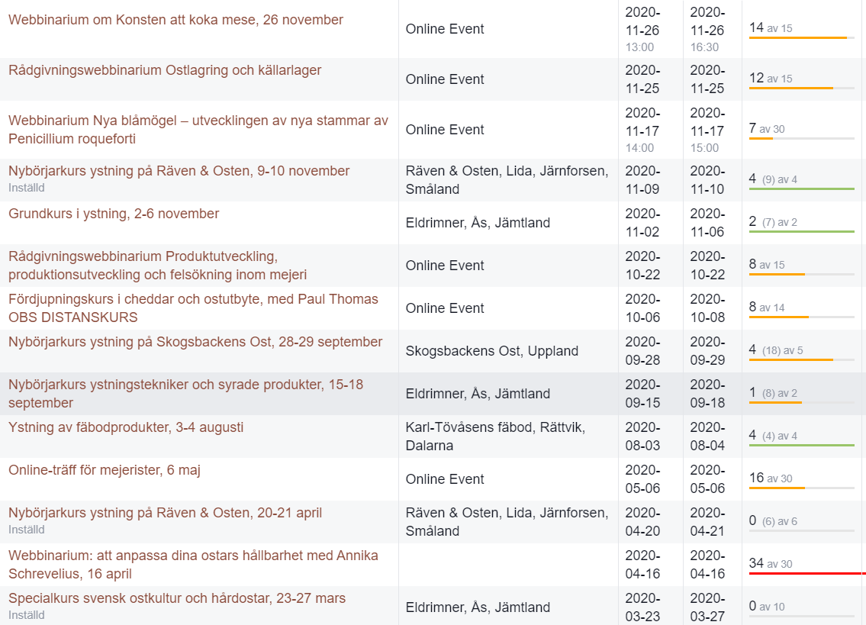
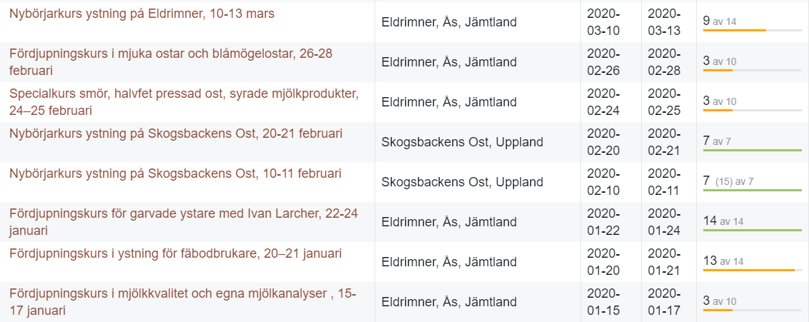
Corona-restriktioner infördes ------------------------------------------------------------------------------------

*inkl. kurser i fäbodprojektet, exkl. starta eget (4st) & YH (4-5st)
Bilaga 3.

Nya kursavgifter och lärararvoden som ska gälla från och med nästa halvårskifte
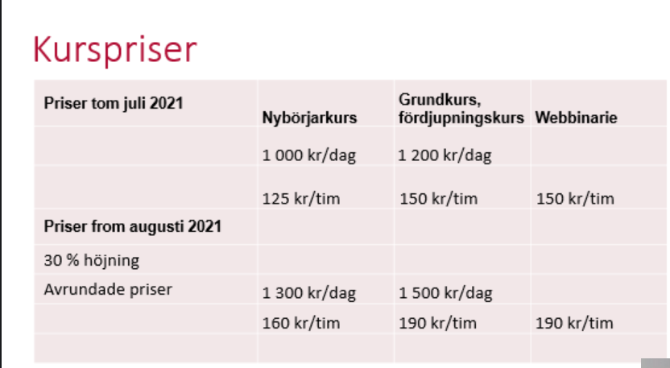

Samlade administrativa rutiner finns det här dokumentet. Webbinarie prissätts som vanlig kurs.
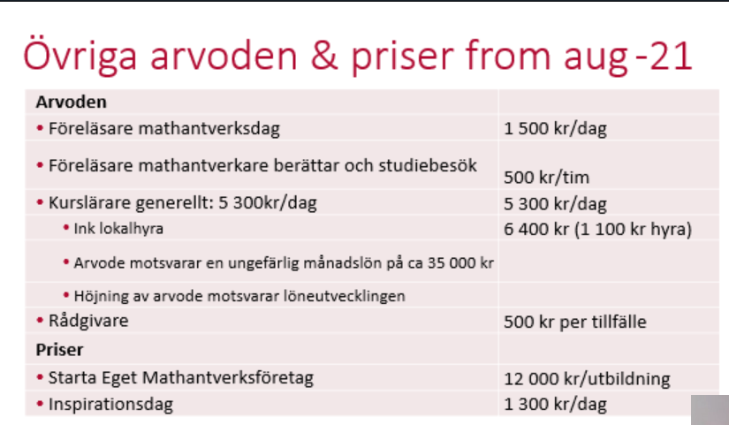
Rådgivning per påbörjad timme 312kr
Arvodena ska ses som riktlinje att utgå ifrån. En förhandling kan mycket väl behövas i enskilda fall.

Rådgivare på telefon får 312 kr/per påbörjad timme.
Rådgivare på webbinarium är 500 kr/timme.
Branschrådsmedverkan dagsarvode 2500 kr, helt dagsarvode även om mötet inte är hela 8 timmar.

Bilaga 4, planerade kurser och anmälningsläge vt -21, uppdaterad 2021-01-19
Eventuell uppdatering om antal externa deltagare kommer senare



